问卷星球

**[软件开发计划书]**

# 引言

### 1.1背景

随着互联网的发展，我们对高效的数据收集处理的需求正在不断增加。作为一名大学生，日常的调研、志愿、科研活动中，我们常常需要信息收集和处理，来为我们提供数据和分析结果；软件开发时需要对用户的需求和市场情况进行调查，来为软件开发提供灵感和方向以及制定相关的营销策略。因此，拥有一个高效的数据收集处理软件是时代发展的必然趋势。应对于学习工作中数据收集处理的需求，我们决定开发一个问卷设计与发布平台，高效地解决用户收集数据难，处理数据慢的问题。

### 1.2目的

本开发计划书主要提供整个软件开发计划的综述，包括软件生命周期的选取及裁剪，软件规范、方法和标准的选择，软件工作产品的规模估计，软件工作量和成本的估计，软件进度表的制定，软件风险的估计，软件项目培训计划等。

同时，为了保证项目团队按时保质地完成项目目标，也便于项目团队成员更好地了解项目情况，使项目工作开展的各个过程合理有序，有必要以文件化的形式，把对于在项目生命周期内的工作任务范围、各项工作的任务分解、项目团队组织结构、各团队成员的工作责任、团队内外沟通协作方式、开发进度、经费预算、项目内外环境条件、风险对策等内容以书面的方式描述出来，作为项目团队成员以及项目干系人之间的共识与约定,项目生命周期内的所有项目活动的行动基础，项目团队开展和检查项目工作的依据。

此计划书不仅能让参与项目的开发者们知道项目如何进行,还明确了他们各自的职责、保证项目团队之间的协作更加的有条不紊、使得项目工作的各个过程能够合理有序地进行。同时，计划书也能在团队内外的沟通中起着向导作用，对团队之间的工作范围、开发模块之间的关系，以及对开发进度、经费预算、分配人力物力、风险等因素进行了大概的描述。

本项目开发计划用于从总体上指导问卷星球的开发，并最终得到满足需求的项目产品。本项目开发计划面向用户，项目监督人员，项目开发人员。

### 1.3参考资料

[1] 吕云翔，王昕鹏，邱玉龙.软件工程一一理论与实践.北京:人民邮电出版社，2012.

[2] 吕云翔，刘浩，王昕鹏，周建.软件工程课程设计.北京:机械工业出版社，2009.

[3] 吕云翔编著.软件工程实用教程.北京:清华大学出版社，2015

[4] 问卷星球需求描述文档.

### 1.4相关文档

“问卷星球”的《需求规格说明书》

“问卷星球”的《软件设计说明书》

“问卷星球”的《用户使用说明书》

“问卷星球”的《部署文档》

“问卷星球”的《测试报告》

# 项目概述

### 2.1项目的目的

本项目通过"问卷星球"实现了问卷的创建，修改，使用，方便用户在日常生活中更快捷高效地使用问卷来收集和分析特定人群的观点、需求、行为等信息，以帮助用户做出更好的决策和研究。

### 2.2项目的使用对象

“问卷星球”的使用者主要是在校大学生以及各种企业单位的数据资源管理部门。应用于各种活动、科研、调查任务中的数据收集，提供高效的问卷创建、编写、发布、修改等操作。协助问卷发起者更加完善地收集和管理问卷中的数据。

# 项目组织以及人力资源管理状况

|  |  |  |  |
| --- | --- | --- | --- |
| **人员** | **工作量** | **角色** | **职责** |
| **张锴睿** | **20%** | **项目经理，后端开发，前后端交互实现** | **检查各部门项目进度，后端代码设计编写，后端请求处理代码编写** |
| **魏润田** | **20%** | **后端开发，前后端交互实现** | **设计数据库结构，后端代码设计编写** |
| **高嘉轩** | **20%** | **界面设计，前端开发，代码测试** | **设计网站界面，前端代码设计与编写，进行代码测试** |
| **胡斌** | **20%** | **界面设计，前端开发，代码测试** | **设计网站界面，前端代码设计与编写，进行代码测试** |
| **刘兆丰** | **20%** | **界面设计，前端开发，代码测试** | **设计网站界面，前端代码设计与编写，进行代码测试** |

# 软件生命周期

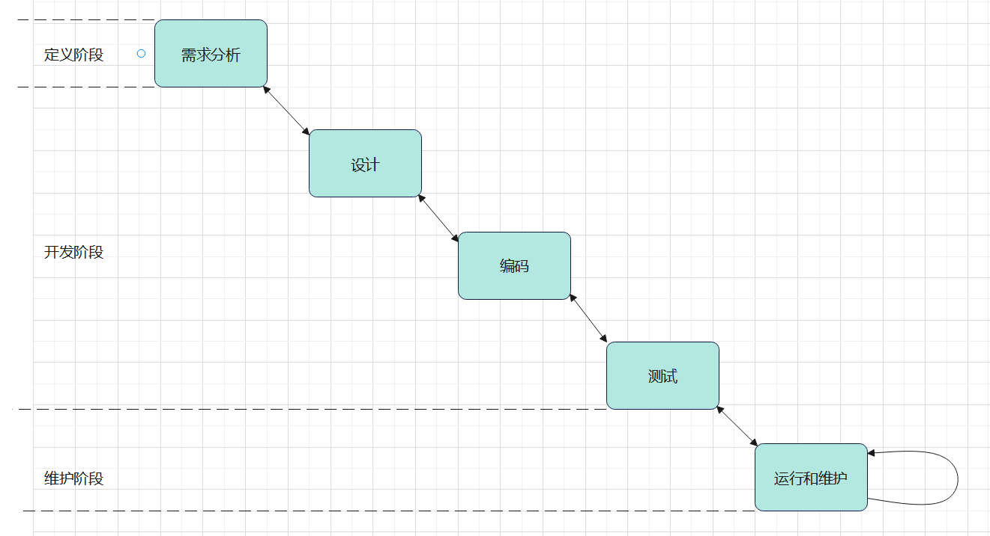

# 规范、方法及标准

### 5.1 代码规范 - 前端

命名规范:

组件名: PascalCase，除内置组件外，均包含多个单词且倾向于完整单词而不是缩写。应用特定样式和约定的基础组件全部以 Base 开头，如 BaseIcon,BaseButton。单例组件名全部以 The 开头，如: TheHeader，TheSideBar。如果个组件只在某个父组件的场景下有意义，这层关系应该体现在其名字上，如 TodoList, TodoListltem TodoListItemButton。

组件文件名: PascalCase。

Prop 名: camelCase，JSX 中使用 kebab-case

组件数据:必须是一个对象的函数

代码规范:

用 key 配合 v-for

v-if 和 v-for 不要同时用在一个元素上

多个 attribute 的元素应该分多行撰写，每个 attribute 一行。

代码结构规范:

每个组件单独分为文件。

结构顺序为: <template /> <script /><style />

### 5.2 代码规范 - 后端

命名规范：

采用下划线命名法，变量中单词之间用下划线隔开，如get_name。

函数名同样遵循此规范，类名全小写。

代码规范：

使用tab控制缩进。

代码块的前大括号留于上一行，不进行回车。

在重要的接口，函数，变量之后添加注释。

### 5.3 开发方法

面向对象的开发方法。这是一种自底向上和自顶向下相结合的方法，而且它以对象建模为基础，从而不仅考虑了输入、输出数据结构，实际上也包含了所有对象的数据结构。同时，面向对象的开发方法也具有可维护性和可复用性的优点，使得开发过程更加高效和可靠。

### 5.4 维护相关

维护规范方面，本软件为保证系统正常运行所需的预防性维护，包括:日常维护、数据备份应急等工作。其中日常维护包括程序 BUG 修改调整、业务数据调整、系统功能完善等。做好业务数据的备份(恢复) 工作。

维护方法有及时更新维护文档，进行单元测试，进行明确的验收检查以及质量保证检查等。

# 任务与工作产品

任务包括:

需求分析阶段、系统设计、系统实现、测试、产品交付、产品维护、产品后期更新等。

工作产品包括:

“问卷星球”的《软件开发计划书》

“问卷星球”的《软件设计说明书》

“问卷星球”的《测试分析报告》

“问卷星球”的《软件部署文档》

“问卷星球”的源代码以及可执行文件

“问卷星球”的《用户手册》

# 工作产品、任务规模、工作量估计

项目规模估算是为了确定项目所需的人工。需要描述的主要内容有:

### （1）对软件工作产品规模估计依据的简要描述

软件开发计划书:相关文档中给出，并结合教材《软件工程实用教程》所给《软件开发计划书编写指南》进行批注和修改

需求规格说明书:在相关文档中已给出，需要进行批注和修改软件

设计说明书:在相关文档中已给出，需要进行批注和修改

源代码:按《需求规格说明书》、《软件设计说明书》中所给的要求进行编写

可执行程序:由源代码直接生成

测试报告: 根据测试结果编写

用户使用说明书:结合最终软件成果进行编写

### （2）每种任务和工作产品规模估计的结果

软件开发计划书:五个人分工，在一周内完成

需求规格说明书:三个人负责编写，一个人负责修改，一个人负责画图，两周完成

软件设计说明书:三个人负责编写，一个人负责修改，一个人负责画图，三周完成

源代码:由 5 个人负责编写和调试，最终完成。其中 2 个人负责后端，3 个人负责前端。约一个月完成。

可执行程序:由源代码生成即可

测试报告:由三个人执行测试，两个人撰写文档，约一周完成

用户使用说明书:一个人负责编写，在一周内完成

# 成本估计

### （1）直接人工

完成本项目的成员共有5人，工期约70天

### （2）直接费用

阿里云服务器的购买费用，100元

### （3）间接成本

暂无

### （4）制造费用

暂无

### （5）管理费用

暂无

### （6）不可预见费用

暂无

# 软件项目进度计划

软件项目进度计划，是对项目的进度，人员分工所做的计划，此计划依据上述各个章节的估算和分析结果，计划方式建议采用表格形式。本章节中描述的主要内容有：

（1）软件项目各个阶段进度时间表

（2）设定里程碑

（3）评审时间

（4）缓冲时间

上述内容采用甘特图的形式呈现，如图所示：



# 10.配置管理计划

任务分配：

编写软件开发计划书：张锴睿，高嘉轩，胡斌，魏润田，刘兆丰

编写需求规格说明书：张锴睿，高嘉轩，胡斌，魏润田，刘兆丰

编写软件设计说明书：张锴睿，高嘉轩，胡斌，魏润田，刘兆丰

项目相关图绘制：张锴睿，高嘉轩，胡斌，魏润田，刘兆丰

前端开发：高嘉轩，胡斌，刘兆丰

后端开发：张锴睿，魏润田

测试：张锴睿，高嘉轩，胡斌，魏润田，刘兆丰

最终交付文档：张锴睿

# 11.质量保证计划

严格遵循项目开发过程中的各项步骤，按照项目立项、可行性研究报告、需求分析报告、项目开发计划等的顺序逐步实施。

进行严格的日期进度管理。项目的日程安排将根据实际开始日期、实际结束日期以及完成百分比d定期进行重新评估，并在必要时作出修改。项目经理负责定期召开例会讨论相关事宜。项目组成员需在项目组长的带领下按时参加会议，并汇报实际完成进度。

在项目开发的每个阶段都定期进行项目备份，防止由于后期开发中不稳定导致项目质量下降，采用github平台进行代码托管。

保证项目编写和软件测试的同时进行，以便于及时发现问题，及时改正，保证项目的完整性和正确性。

通过github平台进行代码托管，使用github desktop做可视化，在main分支基础上建立dev分支，在dev分支下各个成员建立自己的分支，在各自分支完成后并入dev分支进行测试，dev分支测试无bug后merge入main分支。

# 12.风险分析

### (1)项目实施过程中可能遇到的风险有:

需求方面，涉及由于对于需求的理解不够正确、不够透彻而导致的需求变更问题。设计方面，涉及由于对于系统整体等没有足够了解而导致的设计功能出现偏差和问题。实施方面，涉及由于技术水平有限而导致的设计无法完成，中途需要对于设计等进行变更，还可能存在代码质量不合格，最终产品有缺陷的问题。测试方面，涉及由于测试人员经验有限而导致的一些存在的问题无法被发现。应用方面，涉及用户数量较少，使用不够方便等。其他方面，涉及政策风险、数据意外丢失风险、延期交付等。

### (2)重大风险事件:

需求变更，技术水平无法完成设计，数据意外丢失。需求变更，会导致前期的设计和实现等均需要做出重大调整，耗时耗力，发现得越晚造成的损失将会越大。技术水平无法完成设计，直接影响最终产品的功能与实现，在实施环节是将会造成较大的问题，可能导致产品的设计更改，延期交付，甚至整个项目的失败.数据意外丢失，也是很重大的风险事件，数据一旦丢失，很可能是无法恢复的,将会影响整个项目的进度，也影响工作人员的情绪，直接关系到项目的时间和花担

### (3)预防及处理措施:

针对需求变更，小组成员应保证在开始工作之前就已经看过《需求说明书》,了解基本的需求，并且在最初阶段进行讨论交流，以保证小组成员对于需求有较深的了解尽，不遗漏内容，避免后续过程中需求变更的可能。另外，一旦发现有需求需要变更，小组成员应及时讨论相关的内容，将工作做出适当的调整，将损失降至最低。针对技术水平有限的问题,在进行软件的功能设计时就应该充分考虑到小组成员的技术水平，并进行合理的设计，保证可以在规定的时间内有效完成功能的实现。如果遇到技术难以实现的设计，小组应及时讨论解决方案，可以考虑组内成员相互帮助，以求解决为题，或者根据讨论结果及时更改设计方案，以降低损失。

针对意外数据丢失，由于小组的工作主要是在电脑上完成的，电脑的系统崩溃、自动重启很容易造成数据的意外丢失，将造成极大的时间和精力的损失。因此，要对成员所使用的电脑环境的稳定有一个良好的把控，并且提醒小组的工作人员养成随时备份的好习惯，完成一部分工作及时上传到Github，以防止数据的意外丢失。

对于其他存在的风险，如延期交付，在最开始的时间计划中应该充分合理安排，并且应该考虑到在实施过程中遇到的各种问题可能，适当预留一些时间以应对实施过程中的突发情况，并应该根据实际的实施过程中的需求、设计的更改等对于时间安排做出相应的调整。再如实施过程中的代码质量，相关负责人员应该尽可能地保留清晰、关键的注释，以方便之后的检查和调试工作，而且应设置定期的检查评价，以确保完成质量。

# 13.设备工具

依据《需求规格说明书》所需设备和设备的基本要求如下:13.1硬件运行环境

### 13.1硬件运行环境

(1)服务器

处理器型号:阿里云轻量应用服务器

内存容量:2核4GB

网络配置:1Mbps

(2) Web浏览PC机

处理器型号: AMD或Imtel 1.6 GHz以上

内存要求:256MB以上

网络配置:100M带宽网络适配器

### 13.2软件运行环境

(1)服务器

操作系统: Ubuntu 20.04或以上版本系统

数据库: MySQL 8.0以上

(2)客户机

操作系统:无限制

浏览器:支持所有主流浏览器，建议使用Chrome或Edge

网络环境:客户机应能够访问互联网

### 13.3开发环境

本软件开发团队使用个人电脑作为开发机，软硬件配置情况如下:

###### (1)硬件环境

处理器型号: Intel Cor" i9-13900KSCPU @270Ghz5.90Ghz

显卡型号：NVIDIA 4090 * 6

内存空间:1TB

硬盘容量:32TB

输入输出设备:鼠标、链盘、显示屏

网络配置: 1000M带宽网络适配器。

###### (2)软件环境

操作系统: Windows 10 64-bits

数据库: DataGrip连接MySQL

开发语言: Python、CSS、Razor(HTML)等

开发框架: Django4.1.7、Vue 3

软件运行环境:NET 4.5,VC2012

集成开发环境:Pycharm 2022.4、Visual Studio Code 2022

WEB服务器: Microsoft IIS 6.0或以上版本。

测试工具: Visual Studio

版本控制工具:Git，Github Desktop

(注:本小组可能依据实施过程中的实际需要对于软件和硬件环境做出相应的调整)

# 14.培训计划

本小组将吕云翔老师的软件工程导论作为培训计划的一部分,时间从校历第一周到校历第十六周，全组人员参与，接受关于软件工程的基础知识相关内容的培训，应达到小组成员对于软件工程有整体认识和较为全面的了解，在某几项工作上有较为细致深刻的认识，并能将学到的东西应用于解决当前的项目问题的效果。